RELATÓRIO DO TESTE

Cadastro de Motivos – Cenário 1: Preenchimento completo e salvamento.

Data do teste: 22/09/2025 16:07:21

🔄 Acessando sistema...

✅ Acessando sistema realizada com sucesso.

Screenshot: acessando_sistema

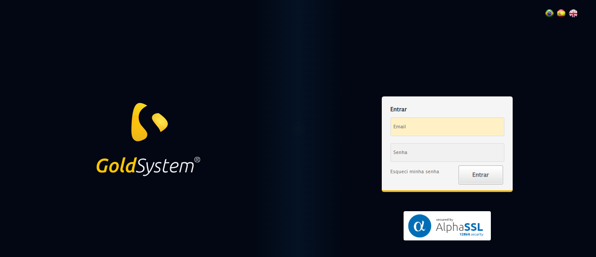

🔄 Realizando login...

✅ Realizando login realizada com sucesso.

Screenshot: realizando_login

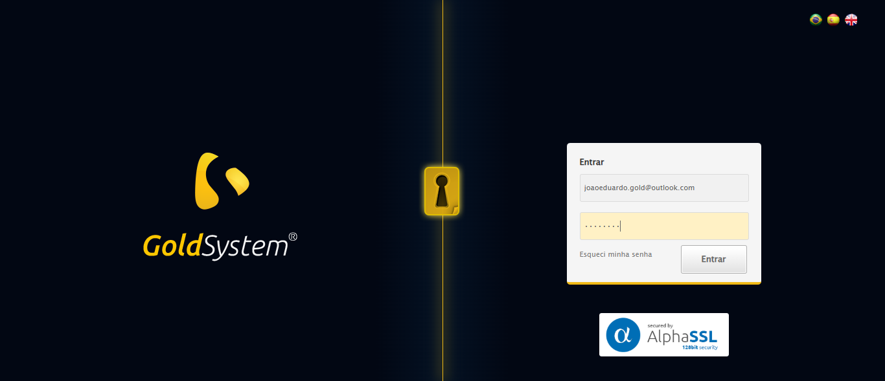

🔄 Esperando sistema carregar e ajustando zoom...

🔍 Zoom ajustado para 90%.

✅ Esperando sistema carregar e ajustando zoom realizada com sucesso.

Screenshot: esperando_sistema_carregar_e_ajustando_zoom

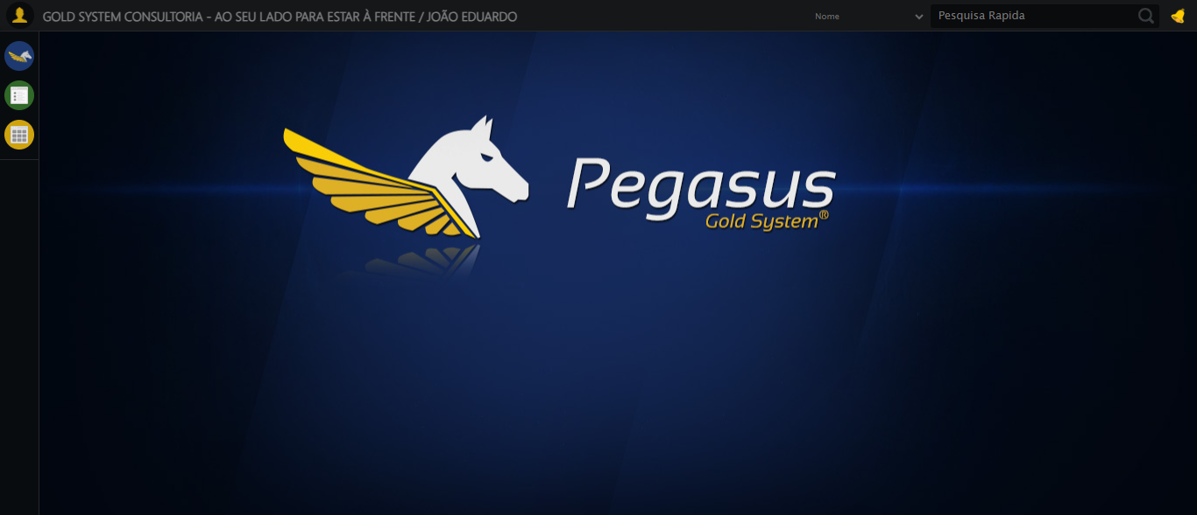

🔄 Abrindo menu Motivos...

✅ Abrindo menu Motivos realizada com sucesso.

Screenshot: abrindo_menu_motivos

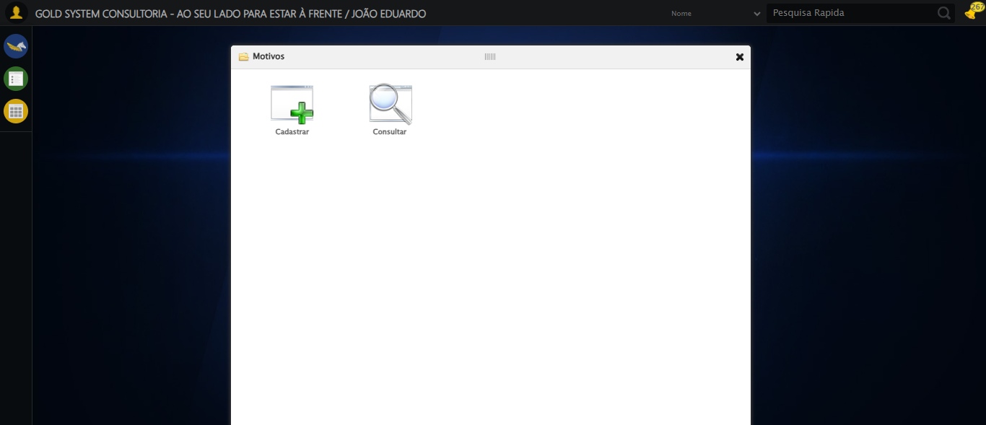

🔄 Clicando em Cadastrar...

✅ Clicando em Cadastrar realizada com sucesso.

Screenshot: clicando_em_cadastrar

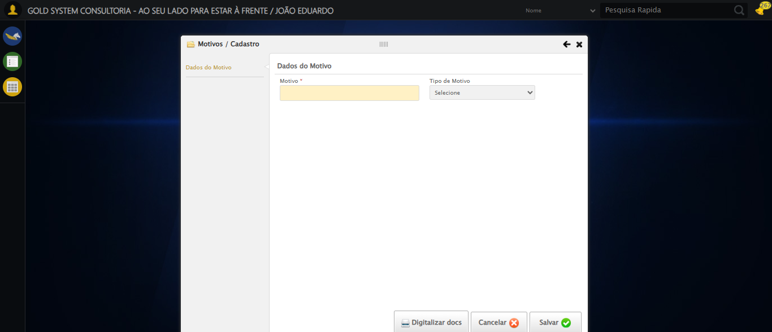

🔄 Preenchendo Campo Motivo...

✅ Preenchendo Campo Motivo realizada com sucesso.

Screenshot: preenchendo_campo_motivo

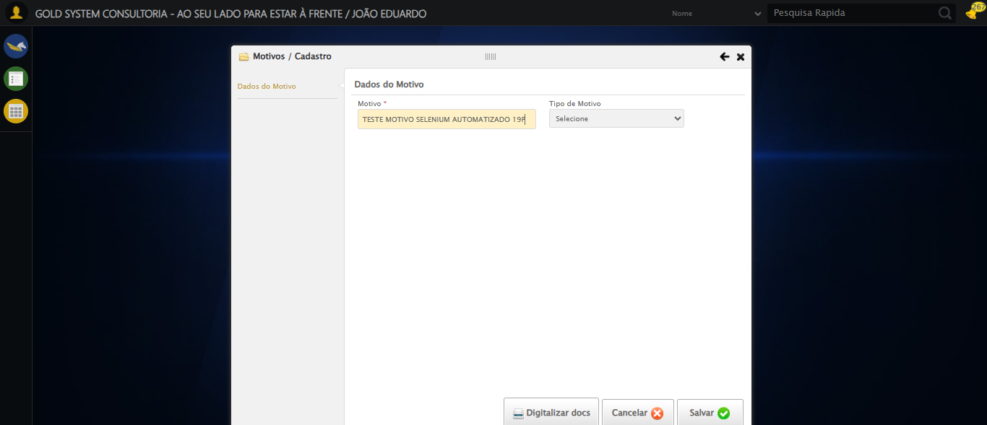

🔄 Selecionando Tipo de Motivo...

✅ Selecionando Tipo de Motivo realizada com sucesso.

Screenshot: selecionando_tipo_de_motivo

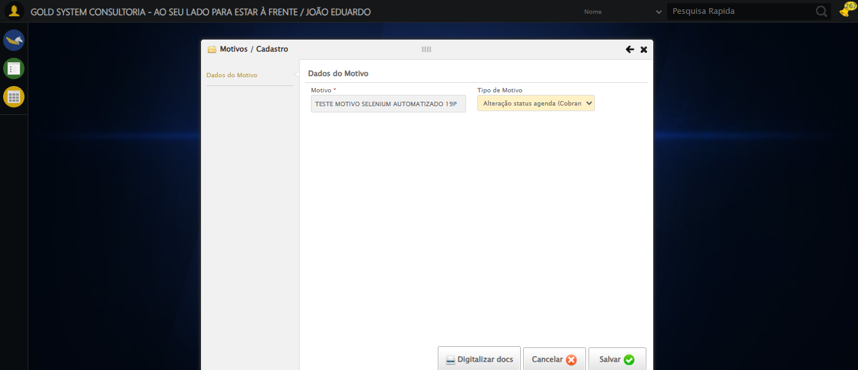

🔄 Salvando cadastro...

✅ Salvando cadastro realizada com sucesso.

Screenshot: salvando_cadastro

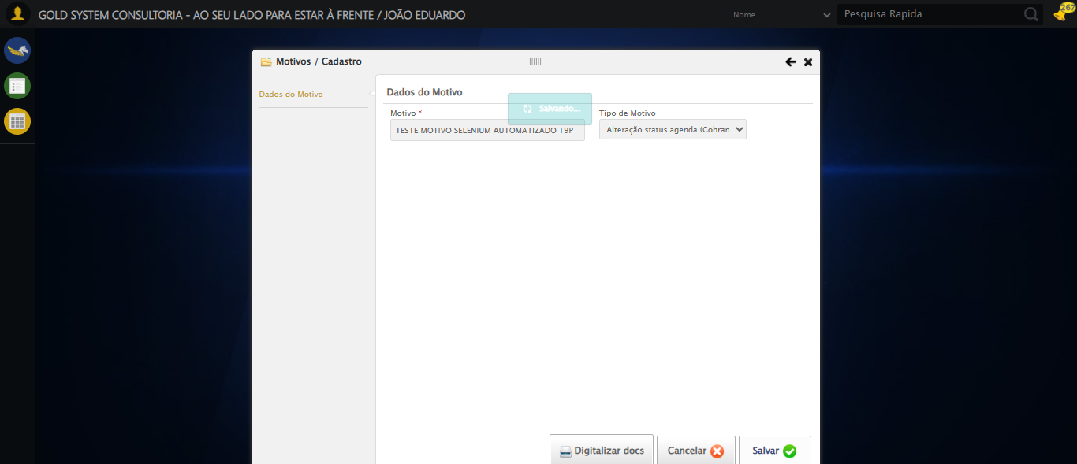

🔄 Fechando modal após salvamento...

✅ Fechando modal após salvamento realizada com sucesso.

Screenshot: fechando_modal_após_salvamento

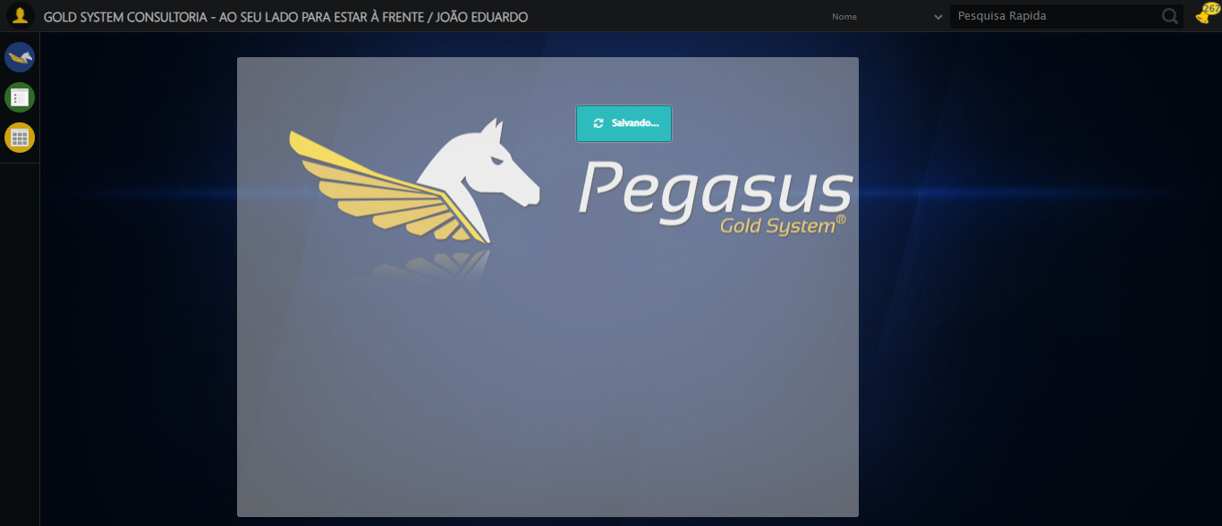

🔄 Verificando mensagem de alerta...

📢 ✅ Sucesso: Registro salvo com sucesso.

✅ Verificando mensagem de alerta realizada com sucesso.

Screenshot: verificando_mensagem_de_alerta

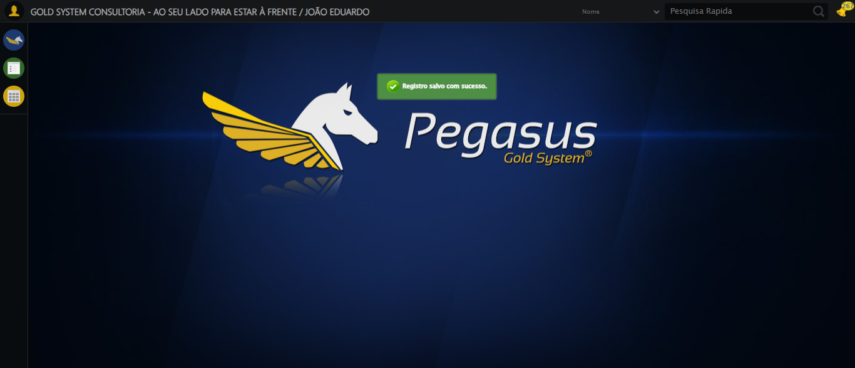

✅ Teste concluído com sucesso.